
МИНИСТЕРСТВО НАУКИ И ВЫСШЕГО ОБРАЗОВАНИЯ РОССИЙСКОЙ ФЕДЕРАЦИИ
Федеральное государственное бюджетное образовательное учреждение высшего образования
"МИРЭА - Российский технологический университет"

РТУ МИРЭА

Институт информационных технологий (ИТ)
Кафедра практической и прикладной информатики (ППИ)

ОТЧЕТ ПО ПРАКТИЧЕСКОЙ РАБОТЕ №4
по дисциплине
«Анализ и концептуальное моделирование систем»

Выполнил студент группы ИКБО-03-21 |  |  | Хречко С.В.
Принял старший преподаватель |  |  | Свищёв А.В.

Москва 2023
Практическая работа № 4.
Построение UML – модели системы. Диаграмма последовательности.
Цель работы: изучить структуру модели анализа, правила построения диаграмм последовательности, кооперации.
Задачи: научиться отображать взаимодействие объектов в динамике.
ПО: Visual Paradigm, Draw.io, Rational Rose.
Порядок выполнения работы:
- Построить диаграмму последовательности по описанию приведенного варианта использования: «Студент хочет записаться на некий семинар, предлагаемый в рамках некоторого учебного курса. С этой целью проводится проверка подготовленности студента, для чего запрашивается список (история) семинаров курса, уже пройденных студентом (перейти к следующему семинару можно, лишь проработав материал предыдущих занятий). После получения истории семинаров объект класса "Слушатель" получает статус подготовленности, на основе которой студенту сообщается результат (статус) его попытки записи на семинар.» Заполнить таблицу на основе полученной диаграммы:

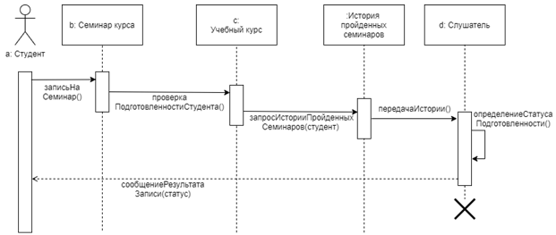
Рисунок 1 - Диаграмма последовательности по приведенному описанию

Таблица 1 — Взаимодействие элементов диаграммы
Отправитель | Тип сообщения | Наименование | Получатель
a: Студент | Синхронное | записьНаСеминар() | b: Семинар курса
b: Семинар курса | Синхронное | проверкаПодготовленности  Студента() | c: Учебный курс
c: Учебный курс | Синхронное | запросИсторииПройденных  Семинаров(студент) | :История пройденных семинаров
:История пройденных семинаров | Синхронное | передачаИстории() | d: Слушатель
d: Слушатель | Самовызов | определениеСтатуса  Подготовленности() | d: Слушатель
d: Слушатель | Возврат | сообщениеРезультатаЗаписи() | a: Студент

- Построить диаграмму кооперации по описанию приведенного варианта использования в п.1.
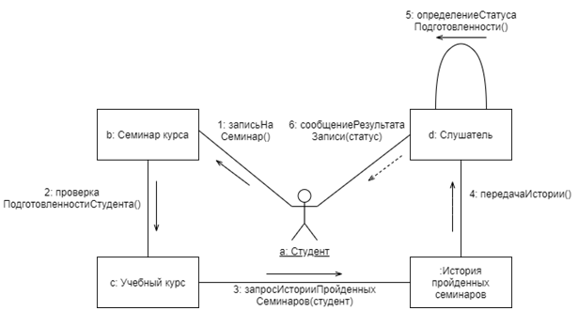
Рисунок 2 - Диаграмма кооперации по приведенному описанию
- Построить модель отношений между объектами (диаграмма последовательности) системы учета получения и списания книг в библиотеке.
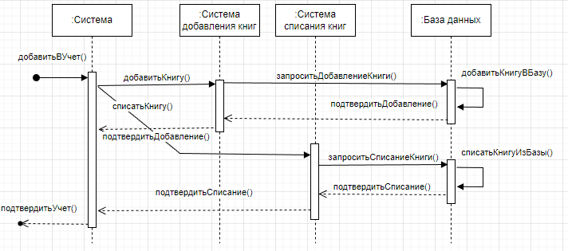
Рисунок 3 - Диаграмма последовательности учета получения и списания книг в библиотеке
Таблица 2 — Взаимодействие элементов диаграммы
Отправитель | Тип сообщения | Наименование | Получатель
 | Найденное | добавитьВУчет () | :Система
:Система | Синхронное | добавитьКнигу() | :Система добавления книг
:Система добавления книг | Синхронное | запроситьДобавлениеКниги() | :База данных
:База данных | Самовызов | добавитьКнигуВбазу() | :База данных
:База данных | Возврат | подтвердитьДобавление() | :Система добавления книг
:Система добавления книг | Возврат | подтвердитьДобавление() | :Система
:Система | Синхронное | списатьКнигу() | :Система списания книг
:Система списания книг | Синхронное | запроситьСписаниеКниги() | :База данных
:База данных | Самовызов | списатьКнигуИзБазы() | :База данных
:База данных | Возврат | подтвердитьСписание() | :Система списания книг
:Система списания книг | Возврат | подтвердитьСписание() | :Система
:Система | Потерянное | ПодтвердитьУчет()

- Построить модель отношений между объектами (диаграмма кооперации) рассматриваемой системы (варианта учебного проекта) в рамках одного прецедента.
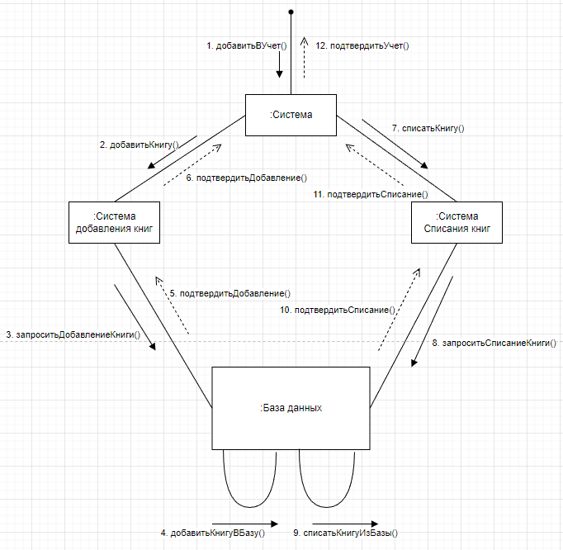
Рисунок 4 - Диаграмма кооперации учета получения и списания книг в библиотеке

Вывод: При выполнении данной практической работы была изучена структура анализа, правила построения диаграмм последовательности и кооперации. Построены диаграммы последовательности и кооперации рассматриваемой системы.

